**培尖教育2018年学科竞赛夏令营物理模拟卷（八）**

学号： 姓名： 学校：

...............................................................................装................................................订...............................................线.............................................................

**考试时间：150分钟 总分320分**

**（请在答题卷上作答）**

1. 某军事基地使用激光雷达测定导弹的匀速飞行速度，设雷达和导弹始终在一条定直线上，雷达发射脉冲信号的时间间隔为。时间时，以雷达为原点则导弹的坐标量为。雷达发射第一个脉冲信号，经过时间接收到反射脉冲信号；雷达发射第二个脉冲信号，经过时间接收到反射脉冲信号。已知，脉冲信号的传播速度为真空中的光速，试求导弹速度以及。

2. 在竖直平面内，将一小球以初速度水平抛出，小球划出一条抛物线轨迹，沿此轨迹铺设一条摩擦系数处处为的实体轨道。在轨道最高点将一半径为的匀质细刚性圆环由静止释放，试求圆环与轨道发生相对滑动时圆环的角速度。已知重力加速度。

3.如图为一由电感、电阻组成的电学元件。t=0时刻，将该元件两端接入一恒流源中，恒流源电流为，从端流入。试求：

1. 初态时，通过及的电流；

2. 稳定后，通过及的电流；

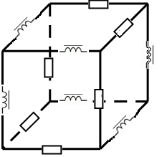 3. 初态时，通过及的电流的变化率之和。

4. 在竖直平面内，一根载有电流的无限长直导线水平放置，在其上方高度为处有一质量为、半径为（）、电阻为的导体圆环，将圆环由静止释放。已知重力加速度，不计圆环的自感。

1. 圆环下落至高度为处时的速度大小为，求圆环中的感应电动势；
2. 若圆环下落至高度为处时达到最大速度，求题给各物理参量间应满足的条件。

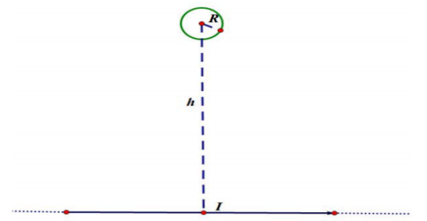

5. 真空中有一半径为的绝缘球体，其内部挖了半径为的球形空腔，两球心的距离为。绝缘体球上（空腔部分除外）均匀分布着电荷，电荷密度为。已知，真空介电常数为。以下计算中不考虑绝缘体球的极化。

1. 若，试求系统的静电能；
2. 若，试求系统的静电能。

6. “熵”是物理学中一个重要的物理量，重要到已加入物理竞赛考纲，其物理意义是热力学体系混乱程度的度量，是“状态”的函数，与体系经历的过程无关。热力学体系熵的增加量定义为体系吸热量与体系温度的比值。物理学家玻尔兹曼发现了熵S与体系状态数Ω的关系



其中为玻尔兹曼常数。

当代著名理论物理学家斯蒂芬霍金曾提出“黑洞无毛定理”，认为一个黑洞的性质可以仅由质量、电荷量、角动量三个物理量决定。现给定某个黑洞的质量，已知万有引力常量、

普朗克常数、真空中的光速。下面来探究黑洞的质量是如何决定其熵值的。

1. 若假设该黑洞仅由基本粒子——光子组成

①已知波长大于黑洞直径的光子由于位置的不确定性将不会成为黑洞的组分，且达平衡态的体系的熵应取最大值，光子数目越大，状态数越大，试论证组成黑洞的光子的波长等于黑洞直径；

②已知光子无法逃逸出黑洞，由此我们可大致推算出黑洞直径，取近似，其中为粒子数，由此计算该黑洞的熵值；

1. 霍金在研究黑洞的辐射能谱时得出了黑洞温度的决定式，假设黑洞由中性粒子组成，即形成过程中无额外的电磁辐射，试计算该黑洞真正的熵值。

7. 对于折射率在空间缓慢变化的介质，光在介质中传播的轨迹满足方程



其中为光线走过的路程，折射率表示为空间点的函数。质量为的质点在保守力场中运动，质点的机械能为守恒量，从而可求得质点运动至空间任一点时的速度大小。

求证：

8.一根长为、质量为的均匀重绳散放在水平地面上，现用恒力拉着重绳的一端竖直向上提起直到重绳全部离开地面。已知重力加速度。

1. 不考虑相对论效应，求重绳全部离开地面那一瞬间的速度大小；
2. 考虑狭义相对论效应，改设为重绳的静质量，为重绳的静长，求重绳全部离开地面那一瞬间的速度大小。已知真空中的光速。